Übung – Identifizieren von IPv6-Adressen

1. Topologie

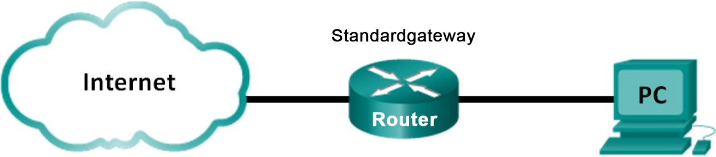

1. Zielsetzung

Teil 1: Identifizieren der verschiedenen Arten von IPv6-Adressen

Teil 2: Untersuchen der IPv6-Netzwerkschnittstelle und -adresse eines Hosts

Teil 3: Verkürzen von IPv6-Adressen

Hintergrund/Szenario

Durch die Verknappung des Adressbereichs für Internet Protocol Version 4 (IPv4)-Netzwerke und den Umstieg auf IPv6 müssen Netzwerktechniker verstehen, sowohl IPv4- als auch IPv6-Netzwerke arbeiten. Viele Geräte und Anwendungen unterstützen bereits IPv6. Hierzu gehören viele Cisco Geräte mit dem Internetwork Operating System (IOS) und Workstation/Server-Betriebssysteme wie Windows und Linux.

Diese Übung setzt den Schwerpunkt auf IPv6-Adressen und die Komponenten der Adresse. In Teil 1 identifizieren Sie IPv6-Adresstypen. In Teil 2 sehen Sie sich die IPv6-Einstellungen auf einem PC genauer an. In Teil 3 üben Sie das Verkürzen von IPv6-Adressen.

1. Erforderliche Ressourcen

* 1 PC (Windows 7 oder 8 mit Internetzugriff)

1. Identifizieren der verschiedenen Arten von IPv6-Adressen

In Teil 1 prüfen Sie die Eigenschaften von IPv6-Adressen, um die verschiedenen Arten von IPv6-Adressen zu identifizieren.

* 1. Überblick über die verschiedenen Arten von IPv6-Adressen

Eine IPv6-Adresse hat eine Länge von 128 Bit. Sie wird meistens durch 32 Hexadezimalzeichen dargestellt. Jedes Hexadezimalzeichen entspricht 4 Bit (4 x 32 = 128). Eine nicht verkürzte IPv6-Host-Adresse ist unten gezeigt:

**2001:0DB8:0001:0000:0000:0000:0000:0001**

Ein Hextett ist die hexadezimale IPv6-Version eines IPv4-Oktetts. Eine IPv4-Adresse hat eine Länge von vier Oktetten, die durch Punkte getrennt sind. Eine IPv6-Adresse hat eine Länge von acht Hextetten, die durch Doppelpunkte getrennt sind.

Eine IPv4-Adresse besteht aus vier Oktetten und wird für gewöhnlich im Dezimalformat geschrieben oder angezeigt.

**255.255.255.255**

Eine IPv6-Adresse besteht aus acht Hextetten und wird für gewöhnlich im Hexidezimalformat geschrieben oder angezeigt.

**FFFF:FFFF:FFFF:FFFF:FFFF:FFFF:FFFF:FFFF**

In einer IPv4-Adresse besteht jedes einzelne Oktett aus acht Binärstellen (Bits). Vier Oktette entsprechen einer 32-Bit-IPv4-Adresse.

**11111111 = 255**

**11111111.11111111.11111111.11111111 = 255.255.255.255**

In einer IPv6-Adresse ist jedes einzelne Hextett 16 Bit lang. Acht Hextette entsprechen einer 128-Bit-IPv6-Adresse.

**1111111111111111 = FFFF**

**1111111111111111.1111111111111111.1111111111111111.1111111111111111. 1111111111111111.1111111111111111.1111111111111111.1111111111111111 = FFFF:FFFF:FFFF:FFFF:FFFF:FFFF:FFFF:FFFF**

Wenn wir eine IPv6-Adresse von links beginnend lesen, kennzeichnet das erste Hextett (ganz links) den IPv6-Adresstyp. Wenn zum Beispiel die IPv6-Adresse im Hextett links außen nur Nullen hat, ist die Adresse möglicherweise eine Loopback-Adresse.

**0000**:0000:0000:0000:0000:0000:0000:0001 = Loopback-Adresse

::1 = Loopback-Adresse, verkürzte Form

Ein anderes Beispiel: Wenn die IPv6-Adresse FE80 im ersten Hextett aufweist, ist die Adresse eine Link-Local-Adresse.

**FE80**:0000:0000:0000:C5B7:CB51:3C00:D6CE = Link-Local-Adresse

**FE80**::C5B7:CB51:3C00:D6CE = Link-Local-Adresse, verkürzte Form

Sehen Sie sich die Tabelle unten an, um die verschiedenen Arten von IPv6-Adressen auf der Grundlage der Zeichen in dem ersten Hextett zu identifizieren.

|  |  |
| --- | --- |
| Erstes Hextett  (ganz links) | Art der IPv6-Adresse |
| 0000 bis 00FF | Loopback-Adresse, beliebige Adresse, nicht näher spezifizierte Adresse oder IPv4-kompatibel |
| 2000 bis 3FFF | Global-Unicast-Adresse (eine routingfähige Adresse in einem Bereich von Adressen, der derzeit von der Internet Assigned Numbers Authority [IANA] vergeben wird) |
| FE80 bis FEBF | Link-Local-Adresse (eine Unicast-Adresse, die den Host-Computer im lokalen Netzwerk identifiziert) |
| FC00 bis FCFF | Unique-Local-Adresse (eine Unicast-Adresse, die einem Host zugeordnet werden kann, um ihn als Teil eines bestimmten Subnetzes im lokalen Netzwerk zu kennzeichnen) |
| FF00 bis FFFF | Multicast-Adresse |

Es gibt andere IPv6-Adresstypen, die entweder noch nicht sehr gängig oder bereits veraltet sind und nicht mehr unterstützt werden. Zum Beispiel ist eine **Anycast-Adresse** neu in IPv6 und kann von Routern verwendet werden, um die Lastverteilung zu erleichtern und eine andere Routing-Möglichkeit bereitzustellen, falls ein Router ausfällt. Nur Router sollten auf eine Anycast-Adresse antworten. Dagegen sind **Site-Local-Adressen** veraltet und wurden durch Unique-Local-Adressen ersetzt. Site-Local-Adressen waren durch die Zeichen FEC0 in dem ersten Hextett gekennzeichnet.

In IPv6-Netzwerken gibt es keine Netzwerkadressen oder Broadcast-Adressen wie in IPv4-Netzwerken.

* 1. Zuordnen der IPv6-Adresse zur entsprechenden Adressart

Ordnen Sie die IPv6-Adressen der entsprechenden Adressart zu. Beachten Sie, dass die Adressen auf die verkürzte Form komprimiert wurden und die durch Slash eingeleitete Netzwerkpräfixzahl nicht angezeigt wird. Einige Antwortmöglichkeiten sind mehrfach zu verwenden.

|  |  |  |  |
| --- | --- | --- | --- |
| IPv6-Adresse | Antwort |  | Antwortmöglichkeiten |
| 2001:0DB8:1:ACAD::FE55:6789:B210 | 1. b |  | a. Loopback-Adresse |
| ::1 | 2. a |  | b. Globale Unicast-Adresse |
| FC00:22:A:2::CD4:23E4:76FA | 3. d |  | c. Link-Local-Adresse |
| 2033:DB8:1:1:22:A33D:259A:21FE | 4. b |  | d. Unique-Local-Adresse |
| FE80::3201:CC01:65B1 | 5. c |  | e. Multicast-Adresse |
| FF00:: | 6. e |  |  |
| FF00::DB7:4322:A231:67C | 7. e |  |  |
| FF02::2 | 8. e |  |  |

1. Untersuchen der IPv6-Netzwerkschnittstelle und -adresse eines Hosts

In Teil 2 überprüfen Sie die IPv6-Netzwerkeinstellungen Ihres PCs, um die IPv6-Adresse von dessen Netzwerkschnittstelle zu identifizieren.

* 1. Prüfen der IPv6-Netzwerkadresseinstellungen Ihres PCs
     1. Überprüfen Sie, dass das IPv6-Protokoll auf Ihrem PC-A installiert und aktiviert ist (prüfen Sie Ihre LAN-Verbindungseinstellungen).
     2. Klicken Sie auf die Windows-Schaltfläche **Start**, dann auf **Systemsteuerung** und ändern Sie **Anzeige: Kategorie** in **Anzeige: Kleine Symbole**.
     3. Klicken Sie auf das Symbol **Netzwerk- und Freigabecenter**.
     4. Klicken Sie auf der linken Seite des Fensters auf **Adaptereinstellungen ändern**. Sie sollten nun Symbole für die installierten Netzwerkadapter sehen. Klicken Sie mit der rechten Maustaste auf die aktive Netzwerkschnittstelle (es kann eine **LAN-Verbindung** oder eine **Wireless-Netzwerkverbindung** sein), und klicken Sie dann auf **Eigenschaften**.
     5. Sie sollten jetzt das Fenster Netzwerkverbindungseigenschaften sehen. Blättern Sie durch die Liste der Elemente um festzustellen, ob IPv6 darin enthalten ist, was darauf hindeutet, dass es installiert ist. Wenn IPv6 auch markiert ist, ist es aktiv.

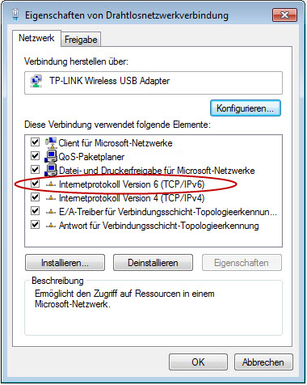

* + 1. Wählen Sie das Element **Internetprotokoll Version 6 (TCP/IPv6)** aus, und klicken Sie auf **Eigenschaften**. Sie sollten die IPv6-Einstellungen für Ihre Netzwerkschnittstelle sehen. In Ihrem IPv6-Eigenschaftenfenster ist wahrscheinlich **IPv6-Adresse automatisch beziehen** aktiviert. Das bedeutet nicht, dass IPv6 auf Dynamic Host Configuration Protocol (DHCP) beruht. Anstatt DHCP zu verwenden, sucht IPv6 auf dem lokalen Router nach IPv6-Netzwerkinformationen und konfiguriert dann seine IPv6-Adressen automatisch. Zum manuellen Konfigurieren von IPv6 müssen Sie die IPv6-Adresse, die Subnetzpräfixlänge und das Standardgateway angeben.

**Hinweis**: Der lokale Router kann Host-Anforderungen von IPv6-Informationen, insbesondere DNS-Informationen (Domain Name System), an einen DHCPv6-Server im Netzwerk weiterleiten.

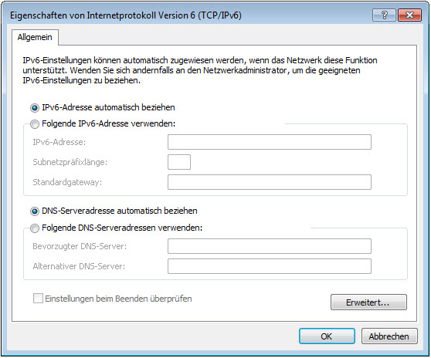

* + 1. Nachdem Sie sichergestellt haben, dass IPv6 auf Ihrem PC installiert und aktiviert ist, sollten Sie Ihre IPv6-Adressinformationen prüfen. Klicken Sie hierzu auf die Schaltfläche **Start**, geben Sie **cmd** im Feld *Programme/Dateien durchsuchen* ein, und drücken Sie die Eingabetaste. Ein Eingabeaufforderungsfenster wird geöffnet.
    2. Geben Sie **ipconfig /all** ein und drücken Sie die Eingabetaste. Die Anzeige sollte etwa folgendermaßen aussehen:

C:\Users\user> **ipconfig /all**

Windows IP Configuration

<Ausgabe weggelassen>

Wireless LAN adapter Wireless Network Connection:

Connection-specific DNS Suffix . :

Description . . . . . . . . . . . : Intel(R) Centrino(R) Advanced-N 6200 AGN

Physical Address. . . . . . . . . : 02-37-10-41-FB-48

DHCP Enabled. . . . . . . . . . . : Yes

Autoconfiguration Enabled . . . . : Yes

**Link-local IPv6 Address . . . . . : fe80::8d4f:4f4d:3237:95e2%14(Preferred)**

IPv4 Address. . . . . . . . . . . : 192.168.2.106(Preferred)

Subnet Mask . . . . . . . . . . . : 255.255.255.0

Lease Obtained. . . . . . . . . . : Sunday, January 06, 2013 9:47:36 AM

Lease Expires . . . . . . . . . . : Monday, January 07, 2013 9:47:38 AM

Default Gateway . . . . . . . . . : 192.168.2.1

DHCP Server . . . . . . . . . . . : 192.168.2.1

DHCPv6 IAID . . . . . . . . . . . : 335554320

DHCPv6 Client DUID. . . . . . . . : 00-01-00-01-14-57-84-B1-1C-C1-DE-91-C3-5D

DNS Servers . . . . . . . . . . . : 192.168.1.1

8.8.4.4

<Ausgabe weggelassen>

* + 1. Anhand der Ausgabe können Sie erkennen, dass der Client-PC eine Link-Local-IPv6-Adresse mit einer zufällig generierten Interface-ID hat. Was bedeutet das für das Netzwerk in Hinblick auf IPv6-Global-Unicast-Adresse, IPv6-Unique-Local-Adresse oder IPv6-Gateway-Adresse?

__________________________________________________________________________________

__________________________________________________________________________________

* + 1. Welche Art von IPv6-Adressen haben Sie mit **ipconfig /all** gefunden?

1. Verkürzen von IPv6-Adressen

In Teil 3 lernen Sie Regeln für IPv6-Adressverkürzungen zum richtigen Komprimieren und Dekomprimieren von IPv6-Adressen kennen.

* 1. Erlernen von Regeln für die IPv6-Adressverkürzung

**Regel 1**: In einer IPv6-Adresse kann eine Zeichenfolge von vier Nullen (0) in einem Hextett zu einer einzigen Null verkürzt werden.

2001:0404:0001:1000:**0000:0000**:0EF0:BC00

2001:0404:0001:1000:**0**:**0**:0EF0:BC00 (verkürzt durch einzelne Nullen)

**Regel 2**: In einer IPv6-Adresse können die führenden Nullen in einem Hextett weggelassen werden, nachfolgende Nullen können nicht weggelassen werden.

2001:**0**404:**000**1:1000:0000:0000:**0**EF0:BC00

2001:404:1:1000:0:0:EF0:BC00 (verkürzt durch Weglassen führender Nullen)

**Regel 3**: In einer IPv6-Adresse kann eine einzelne fortlaufende Zeichenfolge von vier oder mehr Nullen zu einem doppelten Doppelpunkt (::) verkürzt werden. Die doppelte Doppelpunkt-Verkürzung kann nur einmal in einer IP-Adresse verwendet werden.

2001:0404:0001:1000**:0000:0000:**0EF0:BC00

2001:404:1:1000**::**EF0:BC00 (verkürzt durch Weglassen führender Nullen und Ersetzen fortlaufender Nullen durch einen doppelten Doppelpunkt)

Das Bild unten veranschaulicht die Regeln für die IPv6-Adressverkürzung:

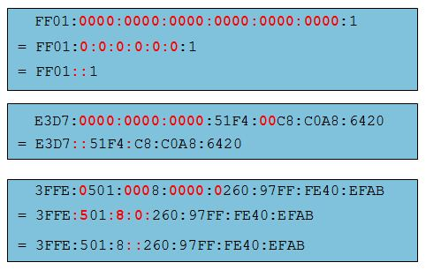

* 1. Komprimierung und Dekomprimierung von IPv6-Adressen – praktische Anwendung

Komprimieren oder dekomprimieren Sie anhand der Regeln der IPv6-Adressverkürzung die folgenden Adressen:

* + - 1. 2002:0EC0:0200:0001:0000:04EB:44CE:08A2

2002:EC0:200:1::4EB:44CE:8A2

* + - 1. FE80:0000:0000:0001:0000:60BB:008E:7402

FE80::1:0:60BB:8E:7402

* + - 1. FE80::7042:B3D7:3DEC:84B8

FE80:0000:0000:0000:7042:B3D7:3DEC:84B8

* + - 1. FF00::

FF00:0000:0000:0000:0000:0000:0000:0000

* + - 1. 2001:0030:0001:ACAD:0000:330E:10C2:32BF

2001:30:1:ACAD::330E:10C2:32BF

1. Überlegung
   1. Wie, meinen Sie, müssen Sie zukünftig IPv6 unterstützen?

_______________________________________________________________________________________

_______________________________________________________________________________________

* 1. Meinen Sie, dass IPv4-Netzwerke weiter bestehen werden, oder wird schließlich jeder zu IPv6 wechseln? Wie lange wird das dauern?